NOTA DE PRENSA - ASAMBLEA GENERAL DE ANEFA 2014

Representado en la Asociación Nacional de Empresarios Fabricantes de Áridos (ANEFA), que ha celebrado su Asamblea Anual en Madrid

EL CONSUMO NACIONAL DE ÁRIDOS RETROCEDE EL -80% DESDE 2006

JAVIER ANDRADA DEJA LA PRESIDENCIA DE ANEFA, DESPUÉS DE TRES MANDATOS, EN MANOS DE RAMÓN RUBERTE, NUEVO PRESIDENTE

- Según las estimaciones preliminares, en el séptimo año consecutivo de crisis del sector, el consumo de áridos para la construcción se ha vuelto a desplomar un -20,8%, confirmando las previsiones adelantadas hace un año, hasta alcanzar unos valores absolutos nunca vistos, por debajo de los 100 millones de toneladas. En concreto, 91,7 millones de toneladas. Desde 2006, el consumo ha retrocedido cerca del -81,1%, arrastrando a su vez al volumen de negocio sectorial que es, en la actualidad, el 15,1% del registrado ese año.
- Tras presidir la Asociación durante 3 mandatos desde el año 2005, Javier Andrada Andrada cede el testigo a Ramón Ruberte Auré, empresario aragonés y actual vicepresidente de ANEFA.

MAYO de 2014.- Los empresarios del sector de los áridos de toda España integrados en ANEFA participaronn en su asamblea general anual, que se ha celebrado el 23 de mayo en el hotel Intercontinental Madrid, contando con la Asociación de Fabricantes de Áridos de la Comunidad de Madrid como anfitriona del evento. Una nutrida representación de empresarios procedentes de toda España asistió al encuentro.

La situación económica del sector de la construcción y, particularmente la de esta industria, han sido temas prioritarios, así como las soluciones para afrontar la crisis y las numerosas iniciativas de ANEFA para defender los intereses de las empresas miembro, en todos los ámbitos de la actividad.

Javier Andrada Andrada, presidente de ANEFA durante tres mandatos – desde 2005 a 2014 – abandona la presidencia de la Asociación, aunque permanecerá en su Junta Directiva.

Ramón Ruberte Auré, empresario aragonés y actual vicepresidente de ANEFA es el candidato elegido por aclamación a la presidencia de la Asociación.

EL CONSUMO DE ÁRIDOS retrocede un -81% desde 2006

El sector de los áridos es el principal suministrador de materias primas para la construcción de infraestructuras, para la industria y para la protección del medio ambiente, lo que le confiere el carácter de industria estratégica. Sirva decir que es la segunda materia prima más consumida por el hombre después del agua y que cada español ha consumido, en 2013, unos 1.970 kilogramos anuales, es decir unos 5,3 kilogramos diarios (en 2007 se consumieron cerca de 33 kilogramos diarios).
Los áridos se emplean en estas obras, como hormigón preparado, prefabricados de hormigón (el 80% del hormigón son áridos), mortero, aglomerados asfálticos (el 95% son áridos), construcción de carreteras (el 94% de los materiales necesarios para una carretera son áridos), ferrocarriles (balasto), etc.
Estos materiales se emplean, mayoritariamente en las etapas iniciales de las obras, por lo que la evolución de su consumo es un buen indicador adelantado de la Según las estimaciones preliminares, en el séptimo año consecutivo de crisis del sector, el consumo de áridos para la construcción se ha vuelto a desplomar un -20,8%, confirmando las previsiones adelantadas hace un año, hasta alcanzar unos valores absolutos nunca vistos, por debajo de los 100 millones de toneladas. En concreto, 91,7 millones de toneladas. Desde 2006, el consumo ha retrocedido cerca del -81,1%, arrastrando a su vez al volumen de negocio sectorial que es, en la actualidad, el 15,1% del registrado ese año.
- 91,7 millones de toneladas (-20,8%) de áridos naturales para la construcción. A esta cantidad hay que añadir 0,6 millones de toneladas de áridos reciclados.
- Esto representa una caída del -81,1% desde el máximo previo a la crisis (2006), momento en el que la producción era de 486 Mt.
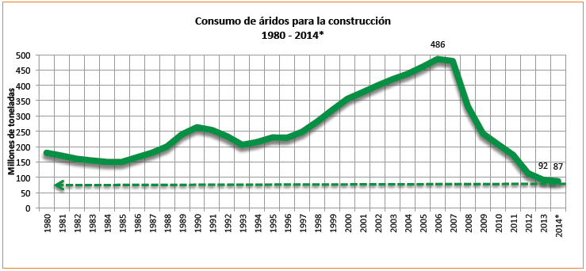
Consumo de áridos para la construcción 1980 – 2013. ANEFA.
Además, se ha producido un nuevo retroceso en el consumo de áridos para aplicaciones industriales, tales como cementos, vidrios, cargas, filtros, industria química, siderurgia y metalurgia, etc., hasta los 21,25 millones de toneladas (-15,0%).
Por lo tanto, el consumo total de áridos, en el año 2013, ha sido de unos 113 millones de toneladas (-17,8%).
Se estima en 395 millones de euros el volumen de negocio del sector de áridos para la construcción, excluido el transporte. La caída acumulada en términos constantes, desde 2007 hasta 2012, es del -85%.
CONSUMO DE ÁRIDOS PARA LA CONSTRUCCIÓN POR COMUNIDADES AUTÓNOMAS
(MILLONES DE TONELADAS)
2013
 | 2012 | 2013 | VARIACIÓN 13/12  % | CONSUMO TONELADAS POR HABITANTE
ANDALUCÍA | 17,0 | 15,0 | -11,5% | 1,8
ARAGÓN | 4,6 | 3,4 | -26,8% | 2,5
ASTURIAS | 4,1 | 3,2 | -22,5% | 2,9
ISLAS BALEARES | 2,4 | 1,8 | -23,4% | 1,7
CANARIAS | 2,9 | 2,2 | -25,5% | 1,0
CANTABRIA | 3,1 | 2,5 | -19,0% | 4,2
CASTILLA Y LEÓN | 12,1 | 10,1 | -16,2% | 4,0
CASTILLA - LA MANCHA | 6,8 | 5,1 | -25,5% | 2,4
CATALUÑA | 23,0 | 17,7 | -23,2% | 2,3
C. VALENCIANA | 6,5 | 5,1 | -21,2% | 1,0
EXTREMADURA | 4,5 | 3,2 | -29,4% | 2,9
GALICIA | 8,5 | 5,8 | -32,4% | 2,1
MADRID | 7,0 | 5,4 | -22,4% | 0,8
MURCIA | 3,3 | 2,5 | -22,8% | 1,7
NAVARRA | 4,2 | 4,1 | -2,6% | 6,4
PAÍS VASCO | 4,4 | 3,5 | -21,3% | 1,6
LA RIOJA | 1,4 | 1,2 | -17,5% | 3,6
TOTAL | 115,8 | 91,7 | -20,8% | 1,9

Además de la brusca disminución de la demanda experimentada desde 2007, el sector de los áridos y, por extensión, los de la mayoría de productos de construcción, siguen atravesando por una situación de estrangulamiento del capital circulante que está afectando a muchas de sus empresas, por estar sometidas al doble esfuerzo de fabricar y enviar los productos sin ningún tipo de cobertura de riesgo y, simultáneamente, tener que soportar la tensión de tesorería que supone cobrar, en muchos casos, a más de 240 días, con la posibilidad real de que el cobro no se llegue a producir.
Esta situación ha supuesto la destrucción de cerca de 7.000 puestos de trabajo directos y 25.000 puestos de trabajo indirectos desde el inicio de la crisis.
En otro orden de cosas, la caída del consumo de áridos para la construcción en 2013 muestra una evolución territorial muy desigual, situándose en los extremos de mayor retroceso Galicia (-32,4%), Extremadura (-29,4%) y Aragón (-26,8%).
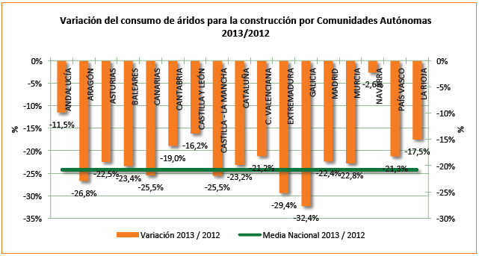
Variación del consumo de áridos para la construcción por Comunidades Autónomas. 2013/2012. ANEFA.

Navarra, Cantabria y Asturias son, por este orden, las Comunidades Autónomas con menor incidencia desde el inicio de la crisis, mostrando retrocesos ya por encima del -50%. En el otro extremo se sitúan la Comunidad Valenciana, Madrid, Canarias, la Región de Murcia y Andalucía, con retrocesos superiores al -80%.
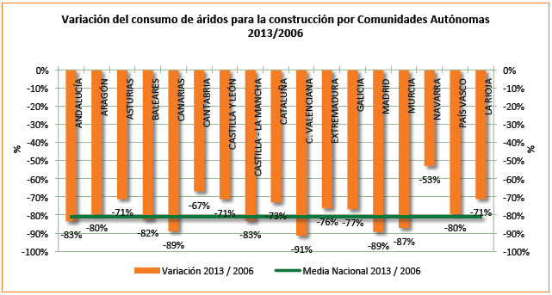
Variación del consumo de áridos para la construcción por Comunidades Autónomas. 2013/2006. ANEFA.

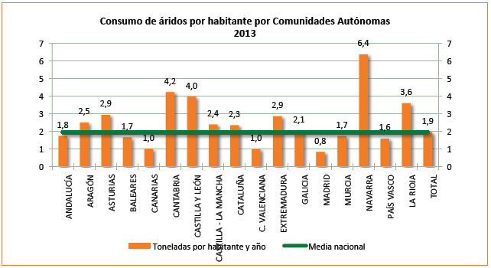Consumo de áridos por habitante por Comunidades Autónomas. 2013. ANEFA.

Desde 2006, cuando el consumo de áridos por habitante en España era uno de los más importantes de Europa, con cerca de 12 toneladas / habitante / año, esta cifra ha sufrido una reducción considerable, hasta 1,94 toneladas / habitante / año, situándose netamente por debajo de la media europea (5,0 toneladas / habitante / año). Estos valores son más propios de países subdesarrollados del tercer mundo que de una economía occidental integrada en la UE como la española. De los 35 países de la UEPG, España ocupa el puesto 34, tras Letonia.
Destacan por lo negativo de los valores que presentan, la Comunidad de Madrid (0,8 t/hab./año), la Comunidad Valenciana (1,0 t/hab./año) y Canarias (1,0 t/hab./año). Navarra (6,4 t/hab./año) es la única Comunidad Autónoma con consumos superiores a la media europea.
Actualmente, España – que se encontraba en segunda posición en 2006 – ocupa el décimo lugar de Europa en producción total de áridos, por detrás de Rusia, Alemania, Turquía, Francia, Polonia, Reino Unido, Italia, Austria y Rumanía.
PERSPECTIVAS PARA 2014 Y 2015
Las previsiones sobre la evolución de los distintos subsectores de la construcción en España, hasta 2016, (Euroconstruct, Seopan y otros) muestra que a pesar de que los indicadores macroeconómicos estén tendiendo a normalizarse, todavía es prematuro aspirar a que la construcción toque fondo en 2014. En consecuencia, se prevé otro nuevo ejercicio negativo, si bien de una intensidad más moderada (-6,7%). Se espera que el sector vaya mejorando progresivamente conforme los distintos segmentos que lo componen vayan encontrando su punto de equilibrio. Para 2015 la edificación podría haber dado signos de mejora, que repercutirían en una previsión casi neutra del -0,5%.
Por lo tanto, y a la vista de los indicadores ya conocidos, la situación para este año 2014 es de retroceso más moderado con tendencia a la estabilización y el estancamiento, sin signos positivos en la obra civil ni contrapartidas en la edificación, lo que hace prever unas nuevas caídas en el consumo de áridos que se encontrarán en el entorno del -5% o del -8%.
El consumo a final de 2014 podría situarse en la horquilla 80 y 90 millones de toneladas.
Tras ocho años consecutivos de bajadas contundentes, el mercado ha quedado tan contraído que, si en 2015 se reactivase levemente la construcción, se podría producir la paradoja de un mercado que crecería a ritmos de dos dígitos y que, sin embargo, continuaría inmerso en una crisis de extrema gravedad.

ANEFA, ASOCIACIÓN DE REFERENCIA

La Asociación Nacional de Empresarios Fabricantes de Áridos (ANEFA), creada en 1977, es una de las Asociaciones más antiguas y reputadas de las industrias extractivas y de productos de construcción de España.
Agrupa a más de 400 explotaciones activas y está integrada por más de 275 Empresas repartidas por todo el territorio nacional, enmarcadas en ANEFA directamente como Empresas miembro activo o bien a través de las Asociaciones miembro. En dichas cifras, se incluyen cerca de 25 Empresas miembro adherido, proveedoras de bienes de equipo y de servicios para el sector.
Por su parte, la representatividad de las empresas y del sector de los áridos en los correspondientes ámbitos territoriales – Comunidades Autónomas, Provincias y Municipios – se ejerce por las Agrupaciones de Fabricantes de Áridos – AFAs – provinciales y autonómicas, así como por las siguientes Asociaciones miembro:
- Asociación de Empresas Fabricantes de Áridos y Afines de Andalucía – AFA – Andalucía.
- Asociación de Fabricantes de Áridos del Principado de Asturias – AFAPA.
- Cámara Oficial Minera de Cantabria – COMC.
- Asociación de Fabricantes de Áridos de Castilla y León – AFARCYL.
Desde su constitución, la Asociación Nacional ha introducido criterios profesionales avanzados en todos los procesos de la actividad de producción de los áridos, abriendo nuevos caminos en materias esenciales que constituyen la base del Desarrollo Sostenible para las empresas y para el sector, como son:
- La calidad de producción y de producto.
- El medio ambiente.
- La prevención de riesgos laborales.
- La formación.
- La imagen del sector.
ANEFA, además de los servicios que ofrece a las Asociaciones y Empresas miembro, tiene entre sus objetivos prioritarios:
- Defender la seguridad jurídica necesaria para las empresas del sector.
- Impulsar la competitividad de la industria de producción de áridos.
- Promover la planificación estratégica del sector de los áridos.
- Potenciar la consideración de los aspectos medioambientales en los procesos de producción de áridos.
- Promocionar la calidad y la utilización adecuada de los áridos, impulsando el perfeccionamiento de la normativa técnica aplicable.
- Promover la mejora continua de las condiciones de seguridad y salud de los trabajadores en las empresas del sector.
Desde principios de 2007, ANEFA es miembro de la Federación de Áridos, que fundó junto con el Gremi d’Àrids de Catalunya, la Asociación de Empresas de Áridos de la Comunidad Valenciana – ARIVAL – y la Asociación Galega de Áridos – AGA.
Hasta entonces, ANEFA ha ostentado la representación del sector de áridos, tanto en el plano nacional como en el ámbito internacional, ejerciendo la representación oficial del sector español de los áridos en la Unión Europea de Productores de Áridos (UEPG), organización que agrupa a 32 países europeos, en la Federación Iberoamericana de Productores de Áridos (FIPA), en el Comité Europeo de Normalización (CEN) y en otros organismos internacionales.
A través de la Federación de Áridos, ANEFA está integrada en la Confederación de Industrias Extractivas de Rocas y Minerales Industriales – COMINROC y en la Confederación Española de Organizaciones Empresariales – CEOE.

DECLARACIONES DEL PRESIDENTE DE ANEFA

Por Javier Andrada Andrada
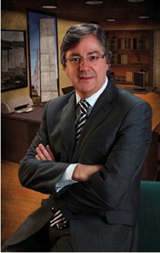
Ya finalizado mi tercer mandato como presidente de ANEFA, puesto que he ocupado desde 2005 hasta este 2014, creo que es de rigor hacer un balance de estos años tan complejos que nos ha tocado afrontar.
Primer mandato - Entre los años 2005 – 2008, vivimos juntos los últimos momentos de esplendor del sector de la construcción al amparo de unos niveles record de consumo de áridos, con las empresas dimensionadas para hacer frente a la ingente demanda de áridos de calidad que nos requerían nuestros clientes.
La Junta Directiva adoptó decisiones difíciles – como el cambio de director general – para reestructurar la Asociación con vistas a la consecución de la voz única, con la creación de la Federación de Áridos – FdA junto con nuestros amigos del Gremi d’Àrids de Catalunya, proseguir la descentralización de ANEFA y consolidar las AFAs como representantes territoriales para, así, poder incrementar la capacidad de influencia del sector ante todos nuestros interlocutores.
También en estos años celebramos el primer Congreso Nacional de Áridos, en Zaragoza, con un gran éxito de asistencia y contenidos, bajo el lema “Los áridos: un reto para el siglo XXI”, creamos el Día de los Árboles y los Áridos, nació la revista ANEFAactualidad, el ANEFAonline, lanzamos la página web conoce los áridos y materializamos numerosas publicaciones de interés sectorial.
Ya en 2008, ANEFA hizo una importante labor de comunicación sobre la importancia y la duración de la crisis, así como sobre la importancia de adoptar medidas, aunque fue poco escuchada. La Asociación fue pionera al iniciar su proceso de ajuste adelantándose a la crisis del sector.
En estas fechas, ARIVAL se incorporó a la FdA.
Segundo mandato - De 2009 a 2011, a pesar de las dificultades inherentes a la recesión que hemos tenido que afrontar todos los empresarios del sector, la Asociación fue cumpliendo con precisión todos y cada uno de los objetivos marcados desde la Asamblea General y la Junta Directiva.
ANEFA organizó para la FdA el II Congreso Nacional de Áridos en Valencia, nuevo éxito para los áridos, bajo el lema “Los áridos: una materia prima estratégica” y una delegación de empresarios del sector fue recibida por S. A. R. el Príncipe de Asturias, en el palacio de La Zarzuela.
La FdA – a la que por entonces se incorporó la Asociación Galega de Áridos – y ANEFA jugaron un importante papel en la creación de COMINROC, que organizó en Madrid la Conferencia Europea de los Minerales con un vicepresidente de la Comisión Europea, para defender el acceso a los recursos, tan importante para nuestras empresas.
En este periodo, ANEFA logró una avalancha de sentencias judiciales favorables a los intereses de nuestra industria y fue la primera Asociación del país que denunció a una empresa por incumplimiento de la Ley de Morosidad.
Tercer mandato - En las últimas elecciones, aunque consideraba que dos mandatos eran suficientes, me presenté a petición de las empresas de la Junta Directiva que consideraron necesario mantener la estabilidad institucional en un momento crítico para el sector.
Efectivamente, en este último mandato, ante la profunda crisis de la industria, ANEFA nuevamente fue pionera al realizar el Plan estratégico 2012 – 2025 del sector de los áridos – nuestra hoja de ruta consensuada por más de 500 empresarios y especialistas –, buscando ofrecer soluciones a las empresas que presentamos en el III Congreso Nacional de Áridos celebrado en Cáceres, con el lema “Nuevos tiempos, nuevas estrategias”.
Todo eso sin dejar de llevar a buen puerto muy numerosas actuaciones en defensa de las empresas de áridos.
A semejanza de lo sucedido en nuestras empresas, a lo largo de todos estos años hemos transformado la Asociación al compás de la evolución del sector, culminando el ajuste de su estructura, lo que nos ha obligado a prescindir de profesionales muy cualificados y muy apreciados por todos, con el objetivo supremo de garantizar que ANEFA siga siendo una referencia imprescindible dentro de los ámbitos de la minería y de los productos de construcción.
En los últimos meses, hemos adoptado nueva medidas, como la venta de nuestra sede principal, para dotar definitivamente a la Asociación de la estabilidad financiera suficiente que permita garantizar su futuro y su modelo de funcionamiento tras 37 años de exitoso recorrido, colocándola en la mejor de las posiciones para poder seguir luchando tensamente en la defensa de nuestros legítimos intereses empresariales.
El camino no ha sido nada fácil. Aunque pudimos anticipar la gravedad de la crisis, decidiendo siempre por delante de los acontecimientos, la responsabilidad de presidir la casa de todos en el contexto más adverso que hemos conocido en décadas ha supuesto un desafío que hemos podido culminar con éxito trabajado intensamente por la Asociación y por el sector, con el respaldo incansable de los miembros de la Junta Directiva y, especialmente, de los vicepresidentes y tesoreros que me han prestado permanentemente una más que efectiva colaboración, lo que les agradezco en nombre propio y en el de todos los miembros de la Asociación.
Entre todos, creo que hemos llevado a cabo un trabajo del que nos debemos sentir muy orgullosos.
No me despido aquí pues, como vocal de la Junta Directiva, pretendo seguir apoyando al nuevo presidente – que seguro que liderará al sector y a la Asociación por la senda de la recuperación y del éxito – en todo aquello en lo que se considere que puedo aportar valor.
Finalmente, en esta mi última carta del ANEFAactualidad, quiero agradecer a todos los excelentes profesionales que han formado parte de ANEFA a lo largo de mis tres mandatos, a nuestro dinámico equipo de trabajo actual y a nuestro director general, su ilusión, su esfuerzo y su absoluta dedicación a la Asociación, sin los que nada de lo realizado habría sido posible.
Es voluntad de la Junta Directiva seguir avanzando con el apoyo de este buen equipo de jóvenes profesionales, hacia un futuro esperanzador, afianzando logros y abriendo nuevos caminos de confianza para una industria cada vez más integrada en la sociedad.
Para mí ha sido un honor poder haber contribuido a mejorar el sector y a prepararlo para el futuro.

Los áridos constituyen la segunda materia prima más consumida por el hombre tras el agua
y son materiales insustituibles para la construcción y las obras públicas
______________________________________________________________________

Para más información: Gabinete de Comunicación de ANEFA
Tel: 91 5021417 Fax: 91 4339155 gprensa@aridos.org
www.aridos.org

